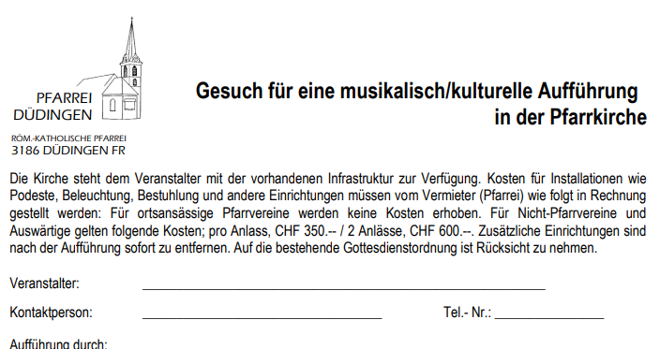
Gesuch für eine musikalische/kulturelle Veranstaltung in der Einsiedelei Räsch, Düdingen

Die Einsiedelei ist Eigentum der Katholischen Pfarrei Düdingen und ist vom Bundesamt für Kulturgüter als ein einzigartiges Kulturgut von nationaler Bedeutung eingestuft.
Für ortsansässige Pfarrvereine wird eine Pauschale von CHF 50.--, für Nicht-Pfarrvereine und auswärtige Veranstalter von CHF 200.—pro Anlass erhoben. Die Pfarrei stellt keine zusätzliche Infrastruktur zur Verfügung. Auf die bestehende Gottesdienstordnung ist Rücksicht zu nehmen.

Das Benutzerreglement der Magdalena – Einsiedelei ist strikte zu befolgen
Veranstalter

Kontaktperson / Adresse |  | Telefonnummer / E-Mail-Adresse
Art der Veranstaltung

Besteht eine Anmeldepflicht? Ja ☐ Nein ☐ |  | Erwartete Teilnehmerzahl
Probedatum |  | Zeitangabe von / bis
Aufführungsdatum |  | Zeitangabe von / bis
Wird Eintrittsgeld verlangt  Ja ☐ Nein ☐ | Kollekte  Ja ☐ Nein ☐ | Sofern Ja, Zweck der Kollekte
Ort/Datum |  | Unterschrift

Bitte senden Sie das unterschriebene Gesuchsformular (inkl. Anerkennung Benutzerreglement) mit dem Aufführungsprogramm an das Kath. Pfarramt, Duensstrasse 2, 3186 Düdingen oder kath.pfarramt@pfarrei-duedingen.ch.
Das Pfarramt wird den Gesuchsteller über den Entscheid informieren. Sofern die Veranstaltung bewilligt wird, erfolgt die Rückmeldung mit der Rechnungsstellung (Zahlungsfrist bis mindestens 20 Tage vor der Veranstaltung) und der Angabe der Kontaktdaten zu den Pfarreiverantwortlichen.
Es besteht die Möglichkeit den Anlass im Kulturkalender einzutragen. (Gemeinde 026 492 74 74 )
Bewilligungsprozess
Pfarrer (sofern Kapelle)  Ja ☐ Nein ☐ | Datum / Unterschrift
Pfarreirat  Ja ☐ Nein ☐ Begründung | Datum / Unterschrift

Benutzerreglement Magdalena-Einsiedelei

Die Einsiedelei ist Eigentum der Katholischen Pfarrei Düdingen und ist vom Bundesamt für Kulturgüter als ein einzigartiges Kulturgut von nationaler Bedeutung eingestuft.
Allgemeine Bestimmungen
Die nachfolgenden Bestimmungen gelten für die Innenräume, die Einrichtung, die Aussenanlage sowie für die Zugangswege. Der Besuch der Einsiedelei hat mit der gebotenen Sorgfalt zu erfolgen und sich auf die bewilligte Zeit zu beschränken. Jeder Besucher ist gebeten die Ruhe zu respektieren.

Bewilligungspflicht
Sämtliche Veranstaltungen sind bewilligungspflichtig. Das entsprechende Gesuchsformular ist auf der Homepage www.pfarrei-duedingen.ch verfügbar oder kann über kath.pfarramt@pfarrei-duedingen.ch, eingefordert werden.

Die Anlage steht wie folgt zur Verfügung
Führungen Auf Wunsch bietet die Pfarrei Gruppenführungen in deutscher oder
französischer Sprache an. Anmeldungen sind mindestens 30 Tage vor dem Besuch an das Pfarramt, kath.pfarramt@pfarrei-duedingen.ch, zu richten, wobei das auf der Homepage www.pfarrei-duedingen.ch aufgeschaltete Formular zu verwenden ist. Für Führungen, maximale Gruppengrösse 25 Personen, wird eine am Besuchstag zu entrichtende Gebühr von CHF 120.-- erhoben. Die Führung erfolgt unter der Leitung von langjährigen und fachkundigen Mitarbeitenden und dauert rund 1 ¼ Stunden.
Bitte beachten: Bei kurzfristigen Absagen (kürzer als 48 Stunden vor dem Termin) werden die Kosten für die Führung in Rechnung gestellt.

Raumordnung Sämtliche Veränderungen wie das Einschlagen von Nägeln, Bohrungen in die
Sandsteinwände oder Einritzen von Buchstaben oder Zeichen sind strengstens
untersagt. Jeder Besucher soll diesen Ort mit Respekt betreten und die
Besonderheit des Ortes mit seiner Anwesenheit nicht stören.

Kapelle In der Magdalena Kapelle sind nur religiöse Veranstaltungen wie Gottesdienste und Andachten möglich. Für die Bewilligung solcher Anlässe ist der Ortspfarrer
zuständig. Der Kapellenraum ist für alle Besucher zugänglich und dient als Ort
der Besinnung. Kulturelle Veranstaltungen sind in der Kapelle nicht erlaubt.

Grosser Saal Hier können kleinere Veranstaltungen durchgeführt werden. Die Pfarrei weist
die Veranstalter auf folgende Punkte hin:
Infrastruktur: Es besteht kein Stromanschluss und keine Beleuchtung.
Teilnehmer: Die Besucherzahl ist pro Anlass auf 30 Personen beschränkt; bzw. die Künstlergruppe sollte aus maximal 5 Akteuren bestehen.
Feuerrisiko: Es darf keine grosse Brandlast ins Innere des Saales mitgebracht werden
Veranstalterpflichten:
- Der Veranstalter kennt die Fluchtwege, den Standort der Feuerlöscher und die regionalen Notfallnummern.
- Der Veranstalter informiert die Besucher und Akteure über die notwendigen Massnahmen bei einem Ereignis.
- Der Veranstalter stellt sicher, dass Besucher/Akteure in der Lage sind, bei einem Ereignis eigenständig auf den verschiedenen Fluchtwegen ins Freie zu gelangen.

Garten Im Aussenbereich ist es nicht gestattet, Veränderungen vorzunehmen oder
Feuer zu entfachen. Für Besucher steht ein Tisch mit Bänken zur Verfügung.
Es ist selbstverständlich, dass jeder Besucher seinen Abfall mit nach Hause
nimmt. Im hinteren Gartenbereich steht eine Nottoilette zur Verfügung.
Allfällige Gruppenapéros sind nur nach Bewilligung durch die Pfarrei erlaubt.

Gefahr Hang- Bei anhaltenden starken Niederschlägen und Gewittersituationen besteht
rutschung die Gefahr von Rutschungen oberhalb der Sandsteinmauer. Der Durchgang
erfolgt auf eigene Gefahr.

Parkplatz / Fahrzeuge sind ausschliesslich auf dem markierten Parkplatz beim
Zufahrt Pistolenstand Räsch zu parkieren, Wegweiser Pistolenstand Räsch beachten.
Die Feldwege zur Einsiedelei sind mit Fahrverboten belegt.

Haftung Die Besucher oder Veranstalter haften für verursachte Schäden. Für Personen-
oder Sachschäden, die den Besuchern/Veranstaltern erwachsen können, lehnt
die Pfarrei jegliche Haftung ab.

Anerkennung Mit seiner Unterschrift bestätigt der Veranstalter, das Benutzerreglement
Reglement Magdalena-Einsiedelei erhalten, eingesehen und verstanden zu haben. Der
Pfarreirat behält sich vor, bei Zuwiderhandlungen gegen das Benutzer- reglement die erforderlichen Sanktionen zu ergreifen. Bei allfälligen Fragen
oder Unklarheiten können sich die Veranstalter an das Pfarramt oder den zuständigen Pfarreirat (Homepage www.pfarrei-duedidngen.ch) wenden.

Ort/Datum Unterschrift Veranstalter

Situationsplan

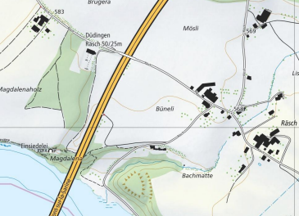
Von Düdingen her



Düdingen, im März 2024 Der Pfarreirat Düdingen

